Smlouva o užívání
č. V-P19905-R

mezi Regionalverkehr Erzgebirge GmbH (s.r.o.)
Geyersdorfer Straße 32
09456 Annaberg-Buchholz
Č. daňového poplatníka: 217/106/00365
DIČ: DE140976084
společnost zastupuje jednatel, pan XXXX
(dále jen RVE)
a DOPRAVNÍ SPOLEČNOST ÚSTECKÉKO KRAJE
příspěvková organizace
Velká Hradební 3118/48
400 01 Ústí nad Labem
IČO: 06231292
DIČ: CZ06231292
Bankovní spojení: č. účtu XXXX/ XXXX
vedeného u XXXX

společnost zastupuje ředitel, pan XXXX
(dále jen DSÚK, p. o.)

- Preambule
Smluvní partneři uzavírají dohodu o poskytování vzájemné podpory při přípravě, organizaci a realizaci služeb autobusových dopravců v linkové regionální dopravě mezi Českou republikou a Německem, a to v rámci svých možností a v oblastech své působnosti.
- Předmět smlouvy
- Předmětem této smlouvy je využívání autobusového nádraží v Olbernhau jako výchozí a konečné stanice autobusové dopravy na lince 521 Litvínov – Brandov – Olbernhau, na jejíž provozování má DSÚK, p. o. povolení.
- DSÚK, p. o. může zajištěním provozování linky pověřit třetí osoby.
- Smluvní strany se shodují na tom, že touto smlouvou nebude dotčena ekonomická samostatnost obou smluvních partnerů.
- Odjezdové nástupiště
- RVE poskytne DSÚK, p. o. k užívání odjezdové nástupiště č. 1. Výstupní místo je společné pro všechny linky a nachází se u vjezdu na autobusové nádraží Olbernhau (příloha 1).
- Odjezdové nástupiště slouží zároveň k přistavení vozidla pro odbavení cestujících před odjezdem, ale pod podmínkou, že vůz nebude bránit průjezdu ostatních spojů.
Pro odstavení autobusů po dobu čekání na další odjezd, jsou za tímto účelem na ploše autobusového nádraží Olbernhau vymezena místa.
- RVE si vyhrazuje právo dát shora jmenované odjezdové nástupiště k užívání i jiným dopravcům, aniž by tím byly poškozeny zájmy DSÚK.
- Provozní pravidla autobusového nádraží
- V souvislosti s užíváním autobusového nádraží Olbernhau je nutno dbát pokynů provozního personálu RVE. Jedná se jednak o vstup do hlavní budovy, kde je umístěno sociální zázemí (vstupové čipy viz příloha 3) a o odstavování vozidel na místa k tomu určená (příloha 1).
- DSÚK, p. o. poučí své pověřené zaměstnance o dodržování provozních pravidel dle přílohy 1 a dle instrukcí, které zástupcům DSÚK, p. o. dali zástupci RVE při jejich osobní návštěvě autobusového nádraží Olbernhau v červnu 2019.
- Za odstranění znečištění, které může při užívání autobusového nádraží Olbernhau vzniknout, odpovídá DSÚK, p. o. samostatně. Jeho ze zákona vyžadované odstranění bude realizováno v souladu se zásadami ochrany životního prostředí. Při nedodržení této povinnosti ponese DSÚK, p. o. náklady s tím spojené.
- Informovanost
- Na odjezdovém nástupišti je možné na přání DSÚK, p. o. vylepit časy odjezdů. Společnost RVE je dále ochotna na území, které spadá do její dopravní obslužnosti (Olbernhau – hraniční přechod), bezúplatně vyměnit jízdní řády v době změny jízdního řádu na začátku školního roku ve Svobodném Státě Sasko a v době změny hlavního jízdního řádu evropské železniční dopravy (změna ročního jízdního řádu) v prosinci každého roku. Za aktualizaci vývěsek jízdních řádů nad tento rámec, si RVE účtuje 25,00 EURO (netto) za každou s výlepem související započatou hodinu.
- Pokud budou RVE známy informace o eventuálních uzavírkách silnic v rámci probíhajících stavebních opatření, bude o nich DSÚK, p. o. informovat.
- Kontaktní osoby
- RVE: XXXXXX
předák RVE-stanoviště Olbernhau
Olbernhau, Am Gessingplatz 8, PSČ: 09526
E-mail: XXXXX.XXXX@rve.de
Telefon: +49 (0)XXXXX XX-XXX, +49 (0)XXX XXX
XXXXXX
vedoucí plánování dopravy
Annaberg-Buchholz, Geyersdorfer Straße 32, PSČ: 09456
E-mail: XXXXXXX@rve.de
Telefon: +49 (0)XXX XXX XXX, +49 (0)XXXXX
- DSÚK: XXXXXX
dopravní náměstek společnosti
Velká Hradební 3118/48, Ústí nad Labem, 400 01
E-mail: XXXX.X@ds-uk.cz
Telefon: +420 778 XXX XXX
- Ručení
- RVE neručí za poškození, resp. ztrátu předmětů ve vlastnictví DSÚK, p. o. a jejích dodavatelů.
- DSÚK, p. o. ručí za škody na majetku RVE, které zaviněně zapříčinila buď ona, její zástupci nebo zaměstnanci.
- Úhrada za užívání
- Za užívání výstupních stanovišť, odjezdového nástupiště a za všechny v této smlouvě jmenované služby kromě aktualizací jízdního řádu nad rámec změn dle plánu, zaplatí DSÚK poplatek 10,00 € za každý odjezd, plus platnou daň z přidané hodnoty, která t. č. činí 19 %.
- Základem pro výpočet úhrady za užívání je ze strany DSÚK, p. o. předložený plán odjezdů/příjezdů. Před každou plánovanou změnou dá DSÚK, p. o. tento plán vždy včas k dispozici.
Kontaktní osoby RVE ve věci vystavování faktur/sepisování smluv:
paní XXXX; XXXX@rve.de
paní XXXX; XXXX @rve.de
Kontaktní osoby DSÚK, p. o.:
paní XXXX; XXXX@ds-uk.cz
paní XXXX, XXXX@ds-uk.cz
- Úhradu za užívání účtuje RVE čtvrtletně. Faktury budou DSÚK, p. o. zasílány po uplynutí daného čtvrtletí v elektronické podobě na e-mailovou adresu XXXX@ds-uk.cz. Splatnost faktur byla domluvena 30 dní od doručení faktury druhé straně.
- Příjemcem faktury je
DOPRAVNÍ SPOLEČNOST ÚSTECKÉKO KRAJE, p. o.
Velká Hradební 3118/48
400 01 Ústí nad Labem
- Výpověď
- Tato smlouva může být vypovězena oběma smluvními partnery, a to i bez uvedení důvodu, s výpovědní lhůtou 1 měsíc. Výpověď začne běžet od prvního dne následujícího měsíce.
- Výpověď musí být podána písemně.
- Z důležitého důvodu může být smlouva oběma stranami vypovězena okamžitě.
O důležitý důvod se jedná zejména, když
- DSÚK, p. o. budou odejmuta potřebná povolení
- DSÚK, p. o. opakovaně, zaviněně a i přes písemné napomenutí porušuje ustanovení této smlouvy,
- na majetek jednoho ze smluvních partnerů je zahájeno insolvenční řízení,
- doprava na lince, za jejímž účelem byla smlouva uzavřena, se pozastavuje nebo omezuje,
- DSÚK, p. o. opakovaně, i přes písemné upomínky, neplatí smluvně domluvené úhrady,
- z důvodu změny vlastnických vztahů v souvislosti s poskytovanými službami již nemůže být naplněn účel dohody.
- Závěrečná ustanovení
(1) Práva a povinnosti plynoucí z této smlouvy jsou nepřenosné.
(2) Každá změna smlouvy nebo jejích příloh musí být provedena písemně. Ústní ujednání jsou nezávazná.
(3) Ochrana dat
- RVE využívá k vyřizování administrativních úkonů své kanceláře elektronické zpracování dat. DSÚK, p. o. souhlasí s tím, že RVE data z této smlouvy o užívání uloží do počítače a předá i oprávněným třetím osobám (např. úřadům).
- RVE je povinna s daty zacházet důvěrně.
- Nejsou generovány automatické zprávy upozorňující na předání, změnu nebo výmaz dat.
- DSÚK, p. o., je podle zákona č. 340/2015 Sb. povinným subjektem a tímto potvrzuje, že pro platnost a účinnost tohoto právního jednání splní povinnosti uložené uvedeným zákonem, tedy že tuto smlouvu zveřejní v ISRS.
- Smluvní strany tímto vyslovují svůj souhlas se zveřejněním této smlouvy v ISRS a uvádějí, že výslovně označily údaje, které se neuveřejňují.
- Tato smlouva nabývá účinnosti 1. 7. 2019 a platí po dobu neurčitou.
- Místní příslušnost soudu
- Místně příslušným je soud v místě sídla společnosti Regionalverkehr Erzgebirge GmbH.

Annaberg-Buchholz, ……………………. Ústí nad Labem, 18. 7. 2019

Regionalverkehr Dopravní společnost Ústeckého kraje,
Erzgebirge GmbH příspěvková organizace

XXXXXXXXX XXXXXXXXXXXXXXX

Přílohy
Příloha 1 Přehledová mapa autobusového nádraží Olbernhau
Příloha 2 Jízdní řád v aktuálním znění
Příloha 3 Chipy opravňující ke vstupu do prostor sociálního zázemí autobusového nádraží Olbernhau

Příloha 1 Přehledová mapa autobusového nádraží Olbernhau

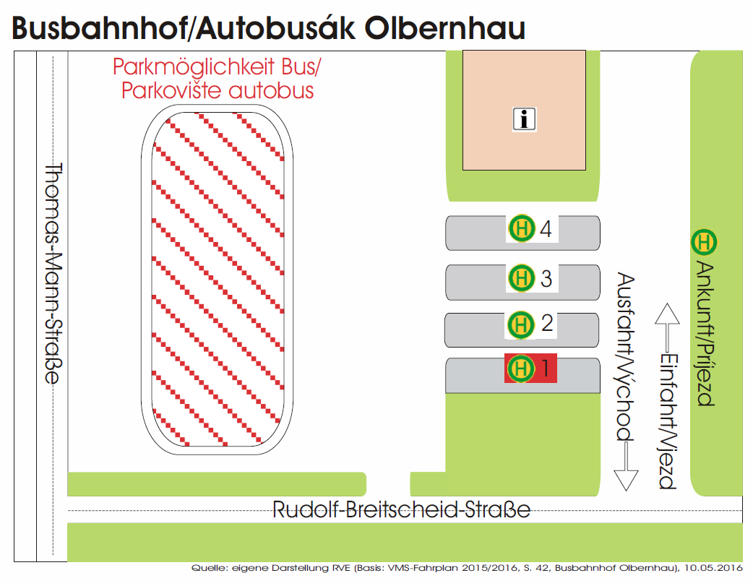
Příloha 2, strana 1 Jízdní řád Litvínov-Brandov-Olbernhau

Příloha 2, strana 2 Jízdní řád Olbernhau-Brandov-Litvínov

Příloha 3

Chipy opravňující ke vstupu do prostor sociálního zázemí autobusového nádraží Olbernhau

Intrakey-č.: XXXX
XXXX

